Ripotten Eståo Komunikasion para
Lugåt Maninafekta ni Super Typhoon Mawar
Måyu dia 26, 2023
I sigiente un ripotte put i eståo setbision komunikasion gi lugåt yeografiku ni maninafekta ni Super Typhoon Mawar gi Måyu dia 26, 2023, 10 gi pupuengi, Chamorro Standard Time / gi alas 8 gi egga’an Eastern Daylight Time (EDT). Este na ripotte ha na’såsaonao infotmasion i tinaya’ elektrisidå mana’fanhålom ni setbision komunikasion siha para i Federal Communications Commission (FCC) Sisteman Manripotten Infotmasion Dåñu, osino i Disaster Information Reporting System (DIRS). Ripåra na i estao cho’cho’ i setbision komunikasion durånte un situasión siña ha’ chaddek famta’, ya este na ripotte rumeprisesenta un sinisedi gi tiempo.
Mientras i FCC ha na’kalåmten i DIRS yan un matulaika na oran rinipotten alas 10 gi pupuengi CHST / alas 8 gi egga’an EDT, este na oran rinipotte umakfacha’ yan i hinatmen Typhoon Mawar gi sankattan na kånton Guåhan.
I sigiente siha na teritorio gi iya Guåhan yan I Commonwealth I Notte Mariånas (CNMI), osino I Sankattan Siha na Islas Mariånas, manggaige gi halom I prisente na lugåt yeografiku ni’ påtte gi DIRS (I “lugåt dåñu”) para I ripotten på’go.
Guåhan:

Sankattan Siha na Islas Mariånas:
Luta, Sa’ipan yan Tini’an

Maninafekta na Isla Siha

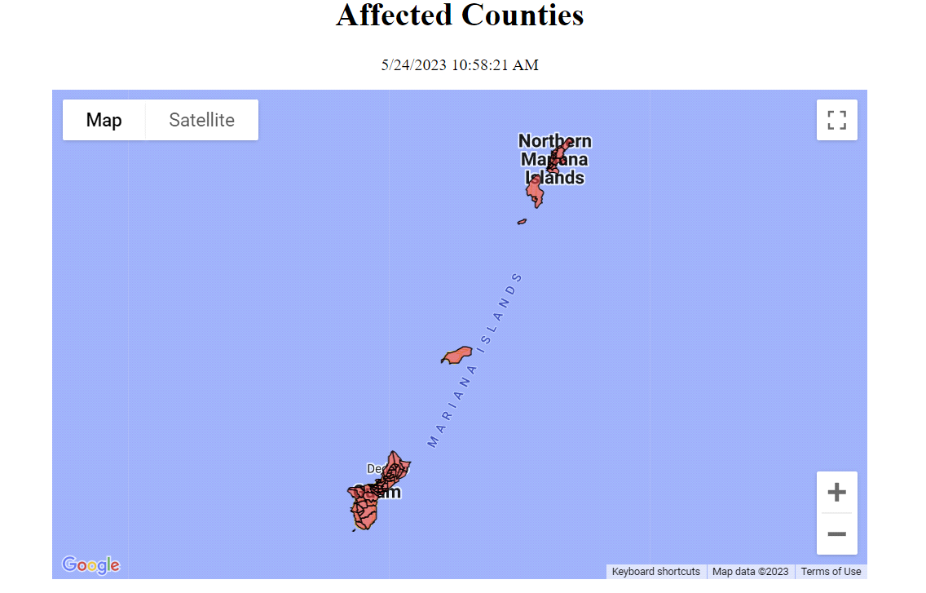
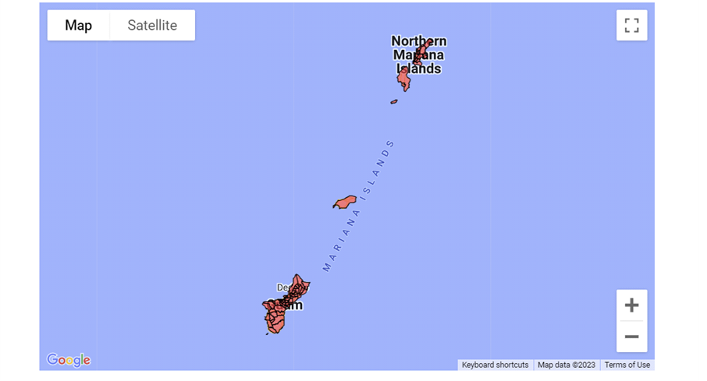
Affected
Islands

Setbision 911

I Public Safety and Homeland Security Bureau (PSHSB) ha tutungo’ i estao kada Public Safety Answering Point (PSAP) sigún i dinokumenton Nana’guahan Setbision 911, osino 911 Service Providers, gi DIRS, ha ripopotte guatu gi Sentron Supottasion Siguridåt Pupbliku i FCC (Public Safety Support Center), iná’ayuda yan i estådu na Atmenestradot 911, yan, komu nisisårio, kuentos direktamente yan espesifiku na PSAP siha.

Tåya’ ripotte pot manafektao na PSAP.

Setbision Wireless (Sin Alåmle)
I sigiente na påtte umeksplilika i eståo setbision komunikasion wireless gi maninafekta na lugat sigún i rinipotten i DIRS.

Sition Cell Siha Ti Manmachocho’cho’ pot Isla
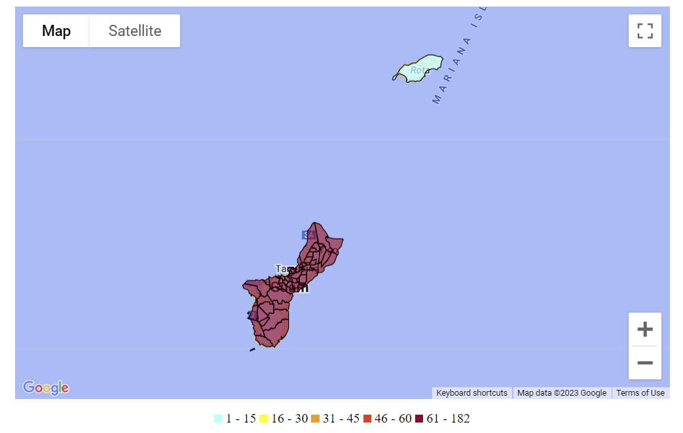
I sigiente na imåhi numa’å’annok i tinilaika gi tiempo gi potsiento sition cell ni’ man taisetbisio:

Potsienton Sienton Cell ni’ Man Taisetbision gi Lugat Dåñu pot Fecha

I sigiente na tapbla muna’å’annok sition cell ni’ man taisetbisio pot distritu pat munisipalidåt. 51.5% i sition cell gi afektao na lugåt tumaisetbisio. I infotmasion ni’ umånnok ginen i kompanian komunikasion siha ni’ muna’guahåhayi setbisio para Guåhan yan I Sankattan Siha na Islas Mariånas.

Estådu | Manafektao na  Isla | Sition Cell Masesetbe | Sition  Cell Fatta | Pot siento  Fatta | Sition  Cell  Fatta  pot Dåñu | Sition  Cell  Fatta pot Transpottasion | Sition Cell Fatta  pot Elektrisidå | Sition Cell  Manlå’la’ pot Elektrisidån  Sigondårio
GU | GUAM | 313 | 182 | 58.1% | 10 | 15 | 157 | 96
MP | SAIPAN | 36 | 0 | 0.0% | 0 | 0 | 0 | 0
MP | TINIAN | 3 | 0 | 0.0% | 0 | 0 | 0 | 0
MP | ROTA | 5 | 2 | 40.0% | 0 | 0 | 2 | 3
TUTÅ |  | 357 | 184 | 51.5% | 10 | 15 | 159 | 99

I kuånto na ti manmacho’cho’ na sition cell gi un espesifiku na lugåt siña ha’ ti chumilong yan i guaha na setbision wireless para i pupbliku guihi na lugåt. Atan Improving the Resiliency of Mobile Wireless Communications Networks, Order, 31 FCC Rcd 13745, para. 10 (2016) (rinekoknisan i minappot gi rinipresentan i prisente na estao gi un setbision mannana’guaha wireless durånten emethensia siha.)
I Sisteman Wireless siha tengnga manmaplaneha yan gof meggai, manáfakcha’ na sition cell ni’ muna’guaguaha i etmås kapasidåt yan kontinuasión setbisio maskeseha mayulang un pattekulåt na sitio. Lokkue’, i mannana’guaha wireless sesso ma na’setbe temporårio na fasilidåt siha, tåtkomu cells-on-wheels (COWs), aomementa pudet gi manmachocho’cho’ na sitio siha, ma tututuhon kontratan lumiliko’ (roaming), pat ma chocho’gue otro aksion ni’ para u ma mantieni setbisio para i manafektao na taotao durånten emethensia pat otro na situasion ni’ humuyong-ña ti manmacho’cho’ sition cell siha.

Sisteman Telebision (Cable) yan Wireline (Dumanña’)

Tåya’ ripotten cable pat wireline.

Telebisión yan Rediu:
Eståo estasion telebisión (TV) siha:

- Tåya’ estasión telebisión (TV) manmaripotte na man taisetbisio.

Eståo estasión FM Rediu siha:
- Tåya’ estasión FM manmaripotte na man taisetbisio.
Eståo estasión AM Rediu siha:
- Tåya’ estasión AM manmaripotte na man taisetbisio.

Special Temporary Authority (STA) / Dokumenton Renunsia Siha (Waivers) / Ekstensión Siha

I Federal Communications Commission (FCC) siña ha’ mannå’i Espesiåt na Aturidåt Temporårio, osino Special Temporary Authority (STA), para u mapetmiti i insigidas pat temporårio na operasión pattikulåt na fasilidåt rediu durånten emethensia pat otro na kondisión prisisu, yan lokkue’ waivers para u supotta komunikasion emethensia yan i fina’maolek setbisio.

Tåya’ gi prisente dokumenton renunsia (waiver), STA, pat ekstension siha mana’huyong para este na sinisedi.

